Nyhet Malmö 2014-04-15
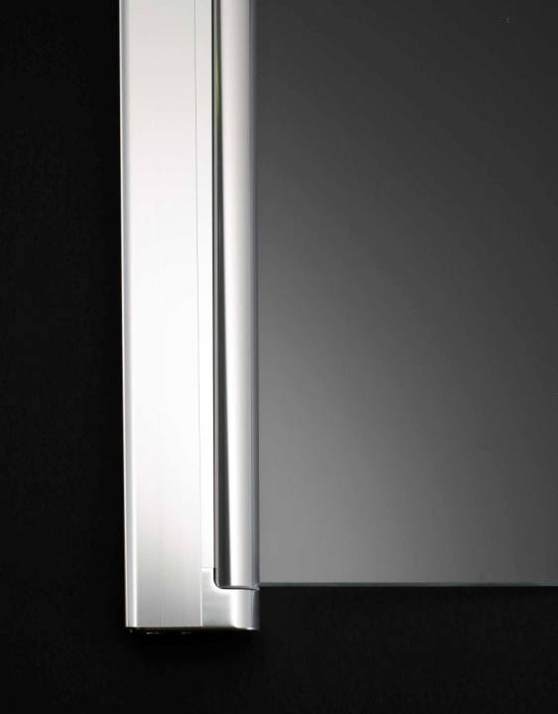

LIMMA UPP DUSCHVÄGGARNA MED INRs borrfri-KIT

Möjligheten att limma upp INRs duschväggar med aluminiumprofiler i serien LINC har nu funnits på marknaden omkring ett år. Men hur fungerar det egentligen att limma upp runt 20 kg tunga glasdörrar och vad tjänar det till?

”Vi kommer uteslutande att använda systemet med Borrfri där det passar”, intygar Joakim Nyström, Projektledare för Mint Inredning AB, en totalleverantör som arbetar med renovering och inredning av caféer, restauranger och hotell i Norden. ”Den största tryggheten är att slippa ta hål i tätskiktet och dessutom går monteringen som på räls utan skräp eller borrdamm. Nyligen monterade vi 194 duschväggar på ett bräde för Nordic Choice Hotels. Alla sitter klanderfritt. Vi har tjänat både tid och pengar på att limma upp duschväggarna.”

En annan kund med erfarenhet av Borrfri är ebo, ett bostadsföretag som äger, förvaltar och utvecklar mer än 2000 bostäder i Eslövs Kommun. Driftssamordnare Benny Karlsson berättar att man tog ett beslut för ett par år sedan som innebar att all inredning som kunde skulle limmas upp i badrummen. ”Våra hantverkare är mycket nöjda med INRs lösning för borrfritt montage och har inte stött på några som helst problem. Senast var det 94 lägenheter i Kv Valpen som NCC byggde åt oss. De var lättade över att slippa ta hänsyn till var de bakomliggande reglarna satt när de skulle montera duschväggarna. Där hade det inte fungerat att borra upp dem på traditionellt sätt utan extra åtgärder.”
Med Borrfri är det dessutom möjligt att demontera duschen utan att lämna märken efter sig. Ett kit som kostar 490 kronor är avsett för montering av två duschprofiler i aluminium och lämpar sig för limning på kakel, natursten, betong, glas och metall.
Läs mer och se hur Borrfri fungerar i den nya monteringsfilmen på http://www.inr.se/borrfri
Hitta din närmaste INR återförsäljare på: http://www.inr.se

För mer information vänligen kontakta:
Kristian Olsson, Produktchef, på tel 040-670 15 41 eller mail kristian.olsson@inr.se
Teresia Jensen, Marknadschef, på tel 040-670 15 36 eller mail teresia.jensen@inr.se

